
Guide de Writer 5.4

Chapitre 17
Travailler avec les champs

Droits d’auteur
Ce document est protégé par Copyright © 2017 par l’Équipe de Documentation de LibreOffice. Les contributeurs sont nommés ci-dessous. Vous pouvez le distribuer et/ou le modifier sous les termes de la Licence Publique Générale GNU (http://www.gnu.org/licenses/gpl.html), version 3 ou ultérieure, ou de la Licence Creative Commons Attribution (http://creativecommons.org/licenses/by/4.0/), version 4.0 ou ultérieure.
Toutes les marques déposées citées dans ce guide appartiennent à leurs légitimes propriétaires.

Contributeurs
Jean Hollis Weber

Traducteur
Evelyne Tenaerts | Jean-Luc Vandemeulebroucke
Relecteurs :

Remerciements
Ce chapitre est adapté et mis à jour à partir de version précédente du chapitre correspondant de LibreOffice Writer Guide. Ont contribué à ces versions antérieures :
Jean Hollis Weber | John A Smith | Ron Faile Jr.
Barbara Duprey
Une version antérieure se trouvait dans le OpenOffice.org 3.3 Writer Guide. Y avaient contribué :
Agnes Belzunce | John Kane | Gary Schnabl
Barbara M. Tobias | Jean Hollis Weber | Michele Zarri

Traduction
Cette traduction s’appuie sur la traduction du chapitre 14, Travailler avec les champs pour la version 4.0 de LibreOffice.
Traducteur | Evelyne Tenaerts
Relecteurs | Bernard Ribot | Philippe Clément

Retours
Veuillez adresser tout commentaire ou suggestion concernant ce document à la liste de diffusion de l’Équipe de Documentation : doc@fr.libreoffice.org
Remarque : tout ce que vous envoyez à la liste de diffusion, y compris votre adresse mail et toute autre information personnelle incluse dans le message, est archivé publiquement et ne peut pas être effacé.

Date de publication et version du logiciel
Publié le dd mmm 2018. Basé sur LibreOffice 5.4

Utiliser LibreOffice sur un Mac
Sur Mac, certaines touches et certains éléments de menu sont différents de ceux utilisés sous Windows ou Linux. Le tableau ci-dessous donne quelques substitutions courantes pour les instructions de ce chapitre. Pour une liste plus détaillée, voyez l’Aide de l’application.
Windows ou Linux | Équivalent Mac | Effet
Sélection du menu Outils > Options | LibreOffice > Préférences | Accès aux options de configuration
Clic droit | Control+clic ou clic droit selon la configuration de l’ordinateur | Ouvre un menu contextuel
Ctrl (Control) | ⌘ (Command) | Utilisé avec d’autres touches
F5 | Shift+⌘+F5 | Ouvre le Navigateur
F11 | ⌘+T | Ouvre la fenêtre Styles et Formatage

Ce chapitre reprend presque entièrement le chapitre 14, Travailler avec les champs, pour la version 4.0 de LibreOffice.
La dernière section « Utiliser les champs de saisie et les listes de saisie » ne se trouve plus dans la version anglaise. Je l’ai reprise de WG4014.
Table des matières
Droits d’auteur 3
Contributeurs 3
Traducteur 3
Remerciements 3
Traduction 3
Retours 3
Date de publication et version du logiciel 3
Utiliser LibreOffice sur un Mac 4
Introductions aux champs 7
Insertion simple et rapide d’un champ 7
Utiliser les propriétés du document pour gérer les informations modifiables 7
Conserver des informations modifiables dans d’autres champs 9
Utiliser l’AutoTexte pour insérer des champs souvent utilisés 11
Définir des séquences de numérotation personnalisées 12
Créer une séquence de numérotation variable 12
Utiliser l’AutoTexte pour insérer une séquence de numérotation 13
Utiliser les renvois automatiques 14
Insérer des renvois 14
Formats disponibles 15
Préparer les cibles des renvois 16
Utiliser les repères de texte 16
Définir des références 16
Utiliser des champs dans les en-têtes et pieds de page 17
Conseils pour le travail avec les champs 19
Raccourcis clavier qui concernent les champs 19
Fixer le contenu des champs 19
Créer un contenu conditionnel 19
Choix du type de contenu conditionnel à utiliser 19
Texte conditionnel 20
Texte masqué 20
Paragraphes masqués 20
Sections masquées 20
Planifier le contenu conditionnel 20
Choisir ou définir une variable 20
Définir une expression logique (condition) impliquant la variable sélectionnée 21
Créer la variable 21
Champs de l’onglet Info document 21
Champ de variable définie par l’utilisateur 21
Appliquer la condition au contenu 22
Texte conditionnel 22
Texte masqué 23
Paragraphe masqué 24
Section masquée 25
Modifier la valeur d’une variable 26
Utiliser des champs substituants 26
Utiliser les champs de saisie et les listes de saisie 27
Champ de saisie 27
Liste de saisie 28

Introductions aux champs
Les champs sont extrêmement utiles dans Writer. Ils sont utilisés dans de nombreuses situations :
- pour des données à modifier (la date du jour ou le nombre de pages) ;
- pour des données qui pourraient être modifiées (le nom d’un produit ou d’un livre en cours de rédaction) ;
- pour des séquences de numérotation définies par l’utilisateur ;
- pour des renvois automatiques ;
- pour du contenu conditionnel (mots ou paragraphes qui sont rendus visibles et imprimés sous certaines conditions).
Ce chapitre décrit quelques applications courantes des champs. Une présentation complète des champs et de leur utilisation sort du cadre de ce livre. L’utilisateur intéressé trouvera plus de détails dans l’aide de l’application.
- Conseil
À l’écran, les champs apparaissent sur un fond gris, à moins que vous n’ayez désactivé l’option Trame de fond des champs ou modifié sa couleur dans Outils > Options > LibreOffice > Couleurs de l’interface. Ce fond gris n’apparaît pas quand vous imprimez le document ou que vous l’exportez en PDF.
Pour activer/désactiver rapidement la trame de fond des champs, utilisez Affichage > Trame de fond des champs dans la barre de menu ou Ctrl+F8 sur le clavier.

Insertion simple et rapide d’un champ
Vous pouvez insérer rapidement des champs courants dans votre document en sélectionnant dans la barre de menu Insertion > Numéro de page ou Insertion > Champ suivi du champ désiré.
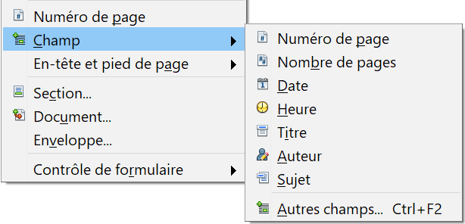
Figure 1 : Insérer un champ courant.

Utiliser les propriétés du document pour gérer les informations modifiables
La boite de dialogue Propriétés d’un document (Fichier > Propriétés) possède sept pages. Les informations des pages Général et Statistiques sont générées par le programme. Certaines informations (le nom des personnes sur les lignes Créé et Modifié de la page Général) proviennent des informations saisies dans la page Outils > Options > LibreOffice > Données d’identité. Les options des pages Police et Sécurité sont présentées ailleurs dans ce livre. Ce qui concerne la page Propriétés CMIS sort du cadre de cet ouvrage.
Utilisez les pages Description et Propriétés personnalisées pour conserver :
- Des méta-données qui vous aideront à classer, trier, stocker et récupérer des documents. Certaines d’entre elles sont exportées dans leurs équivalents les plus proches en HTML ou en PDF ; certains champs n’ont pas d’équivalent et ne sont pas exportés.
- Des informations modifiables. Vous pouvez stocker des données à utiliser dans des champs de votre document : par exemple, le titre du document, des informations de contact sur les participants à un projet ou le nom d’un produit qui peut changer en cours de projet.
Cette boite de dialogue peut être utilisée dans un modèle, où les noms des champs peuvent servir de pense-bête pour auteurs en précisant les informations qu’ils doivent inclure.
Pour ouvrir la boite de dialogue Propriétés, sélectionnez Fichier > Propriétés dans la barre de menu.
Vous pouvez y revenir à tout instant pour modifier les informations que vous avez saisies. Quand vous le faites, toutes les références à ces informations seront modifiées partout où elles apparaissent dans le document. Par exemple, dans la page Description (Figure 2), vous pouvez remplacer dans le champ Titre, celui qui a été donné au brouillon par le titre final.
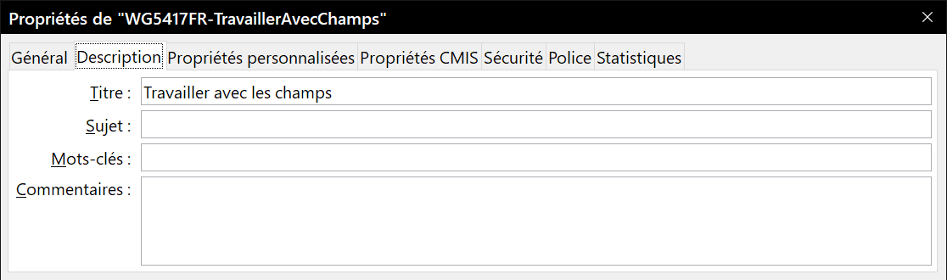
Figure 2 : La page Description de la boite de dialogue Propriétés du document.
Utilisez la page Propriétés personnalisées (Figure 3) pour stocker des informations qui n’entrent pas dans les champs proposés par les autres pages de la boite de dialogue.
Lors de l’ouverture de la page Propriétés personnalisées d’un nouveau document, elle peut être vide. Si le nouveau document est basé sur un modèle, elle peut contenir des champs.
Cliquez sur le bouton Ajouter une propriété pour faire apparaître une ligne de champs dans lesquels vous pouvez saisir votre propriété personnalisée.
- La colonne Nom comporte une liste déroulante de choix courants ; faites-la défiler pour voir tous ceux-ci. Si aucun ne convient à vous besoins, vous pouvez taper un nouveau nom dans le champ.
- La colonne Type vous offre le choix entre Texte, Date et heure, Date, Durée, Numéro et Oui ou non pour chaque champ. Il n’est pas possible de créer de nouveaux types.
- Dans la colonne Valeur, tapez ou sélectionnez ce que vous voulez voir apparaître dans le document à l’endroit où ce champ sera utilisé. Les choix peuvent être limités à certains types de données précis selon la sélection faite dans la colonne Type : par exemple, si vous avez choisi Date comme Type, la Valeur de la propriété ne peut être qu’une date.
- Pour supprimer une propriété personnalisée, cliquez sur le bouton à l’extrémité droite de la ligne.
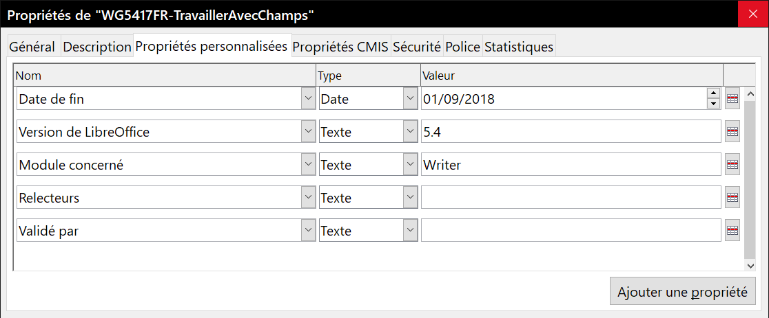
Figure 3 : Page des Propriétés personnalisées avec des listes déroulantes pour les noms et les types.
- Conseil
Pour modifier le format des valeurs de date, allez à Outils > Options > Paramètres linguistiques > Langues et changez les Paramètres locaux. Attention ! Ces modifications affecteront tous les documents, pas seulement le document actif.

Conserver des informations modifiables dans d’autres champs
Une utilisation courante des champs consiste à conserver une information qui a des chances de changer en cours de projet. Par exemple, le nom d’un responsable ou d’un produit, ou même celui de la société peuvent changer juste avant l’impression du document. Si ces informations y ont été placées sous forme de champs, il suffira de la modifier à un seul endroit pour qu’elle soit modifier partout où le champ correspondant est utilisé.
Writer offre plusieurs emplacements où il est possible de stocker des informations représentées par un champ. Nous allons en étudier quelques-unes ici.
Sept propriétés du document (Numéro de page, Nombre de pages, Date, Heure, Titre, Auteur et Sujet) sont accessibles par le menu Insertion > Champ (Figure 1). Pour insérer un de ces champs, cliquez sur l’entrée correspondante dans le menu. Certains d’entre eux tirent leurs informations de la boite de dialogue Propriétés du document (Figure 2).
D’autres propriétés du document se trouvent dans les pages Info document et Document de la boite de dialogue Champs (Figure 4 et Figure 5) que l’on ouvre en sélectionnant Insertion > Champs > Autres champs… dans la barre de menu ou en appuyant sur Ctrl+F2 sur le clavier. L’entrée Personnaliser de la liste Type dans la page Info document est dérivée des Propriétés personnalisées de la boite de dialogue Propriétés du document (Figure 3) ; il n’apparaît pas dans la liste si aucune de ces propriétés n’a été définie.
Comme certains éléments sont repris de la page Données d’identité de la boite de dialogue Outils > Options > LibreOffice, assurez-vous que celles-ci sont à jour.
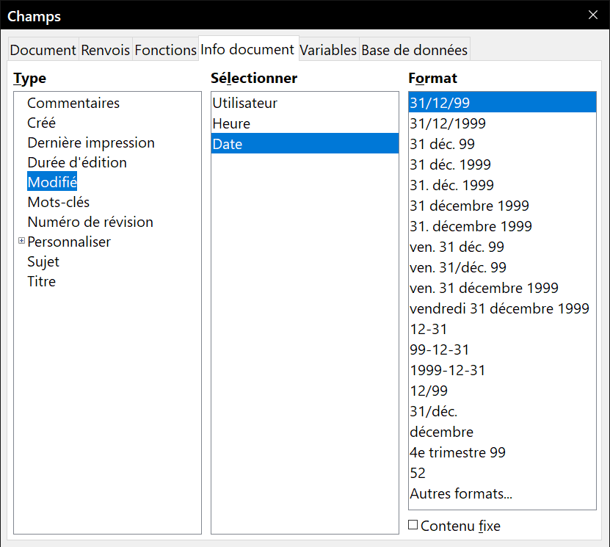
Figure 4 : Insérer le champ contenant la date de modification grâce à la page Info document de la boite de dialogue Champs.
Pour insérer un de ces champs, sélectionnez-le dans la liste Type puis choisissez éventuellement le format dans les listes Sélectionner et Format. Terminez en cliquant sur Insérer.
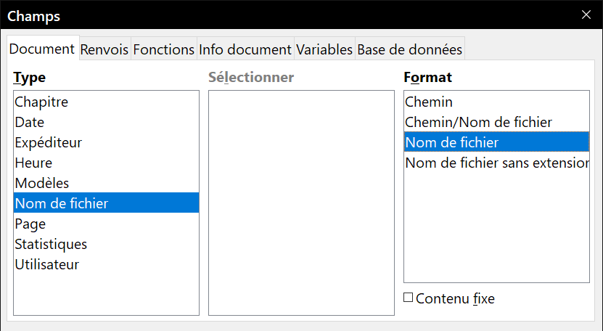
Figure 5 : Insérer le nom du fichier grâce à la page Document de la boite de dialogue Champs.
- Astuce
Bien que ces champs soient souvent utilisés pour contenir une information modifiable, vous pouvez en rendre le contenu fixe en cochant l’option Contenu fixe (en bas de la colonne Format voir Figure 4 et Figure 5) quand vous insérez le champ. En cas de nécessité, vous pouvez revenir à cette boite de dialogue pour décocher cette option et rendre de nouveau le champ variable.

Utiliser l’AutoTexte pour insérer des champs souvent utilisés
Si vous utilisez régulièrement les mêmes champs, vous apprécierez peut-être une méthode simple et rapide pour les insérer. Utilisez l’AutoTexte pour cela. Pour définir une entrée dans l’AutoTexte pour un champ :
- Insérez le champ dans le document comme décrit ci-dessus.
- Sélectionnez le champ que vous venez d’insérer puis choisissez Outils > AutoTexte… dans la barre de menu ou appuyez sur Ctrl+F3.
- Dans la boite de dialogue AutoTexte (Figure 6), choisissez le groupe où sera stockée la nouvelle entrée (Mes AutoTextes dans l’exemple), saisissez un nom pour celle-ci et modifiez si nécessaire le raccourci proposé.
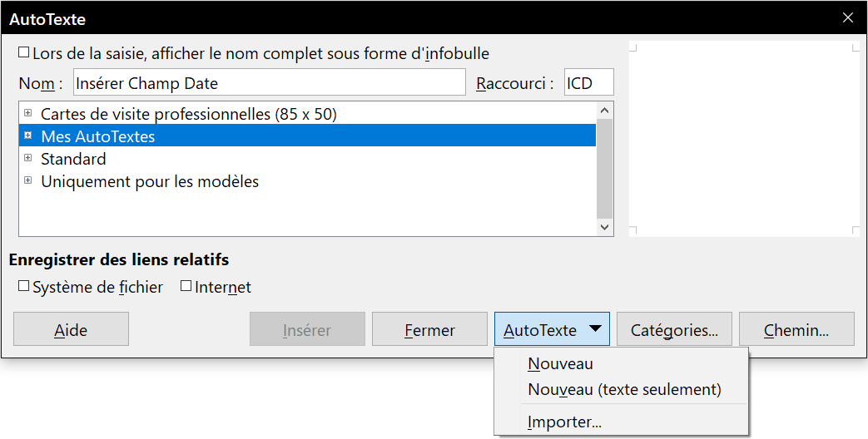
Figure 6 : Création d’un nouvel AutoTexte
- Cliquez sur le bouton AutoTexte puis sur Nouveau dans le menu déroulant pour créer l’entrée qui insèrera le champ. Ne choisissez pas Nouveau (texte seulement) car un texte simple serait inséré à la place d’un champ. (Les choix Nouveau et Nouveau (texte seulement) n’apparaissent pas avant que vous ayez sélectionné un groupe et saisi un nom pour la nouvelle entrée.) Cliquez sur Fermer pour refermer la boite de dialogue AutoTexte.
Quand vous voudrez insérer ce champ à l’emplacement du curseur, il suffira de taper le raccourci puis s’appuyer sur F3.

Définir des séquences de numérotation personnalisées
Vous aurez peut-être envie de définir votre propre séquence de numérotation pour l’utiliser dans des situations où vous ne désirez pas forcément de numéro en début du paragraphe ou bien où vous voulez avoir un plus grand contrôle que celui qui est offert par les choix de numérotations prédéfinis.
Cette section décrit la façon de créer et d’utiliser une séquence de numérotation utilisant un champ Séquence.

Créer une séquence de numérotation variable
Pour créer une séquence de numérotation variable qui utilise les chiffres arabes (1 2 3) :
- Placez le point d’insertion dans un paragraphe vide de votre document.
- Sélectionnez Insertion > Champ > Autres champs… dans la barre de menu ou appuyez sur Ctrl+F2 puis ouvrez la page Variables (Figure 7).
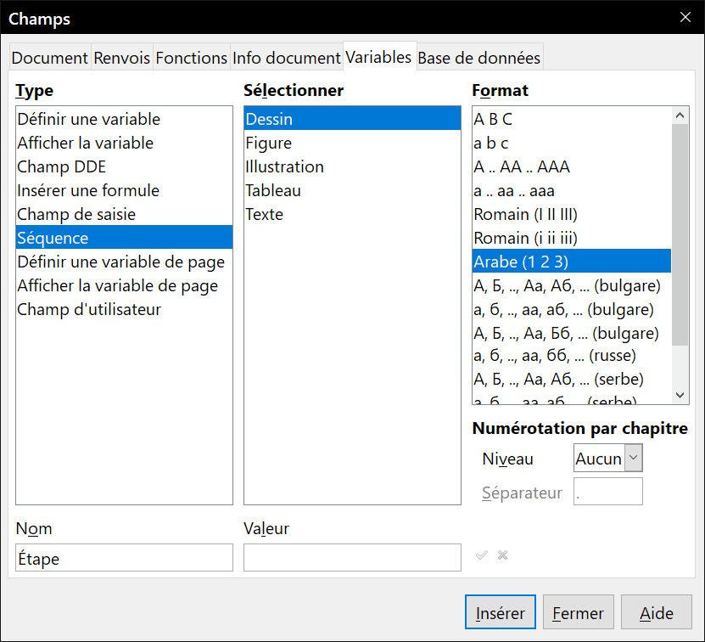
Figure 7 : Définir une séquence de numérotation variable.
- Dans la liste Type, sélectionnez Séquence. Dans la liste Format, sélectionnez Arabe (1 2 3). Tapez ce que vous voulez dans le champ Nom. (Ce sera Étape dans cet exemple).
- Cliquez sur Insérer. Le nom de la variable (Étape) apparaît maintenant dans la liste Sélection et un champ numérique (qui affiche 1) est visible au point d’insertion dans le document. La boîte de dialogue Champs reste ouverte, vous avez donc besoin de la déplacer afin de visualiser le champ dans le document.
- Si vous cliquez encore plusieurs fois sur le bouton Insérer dans la boite de dialogue Champs, les nombres 2, 3, 4 et ainsi de suite apparaîtront dans le document.
Après cela, vous pouvez avoir besoin de recommencer la séquence de numérotation Étape à un autre nombre, plus grand ou plus petit que la valeur courante, pour pouvoir utiliser le même nom de suite plus d’une fois dans votre document (par exemple, pour commencer chaque série d’instructions). Pour cela, vous devez insérer un nouveau champ du même tout en indiquant à LibreOffice d’imposer le nouveau choix comme valeur.
- Ouvrez la boite de dialogue Champs à la page Variables. Vérifiez que le champ Nom contient bien Étape.
- Tapez 1 dans le champ Valeur (nous allons ici illustrer une réinitialisation de la numérotation, mais n’importe quel nombre fait l’affaire), comme sur la Figure 8. Cliquez sur Insérer. La numérotation redémarre mais les autres séquences restent inchangées.
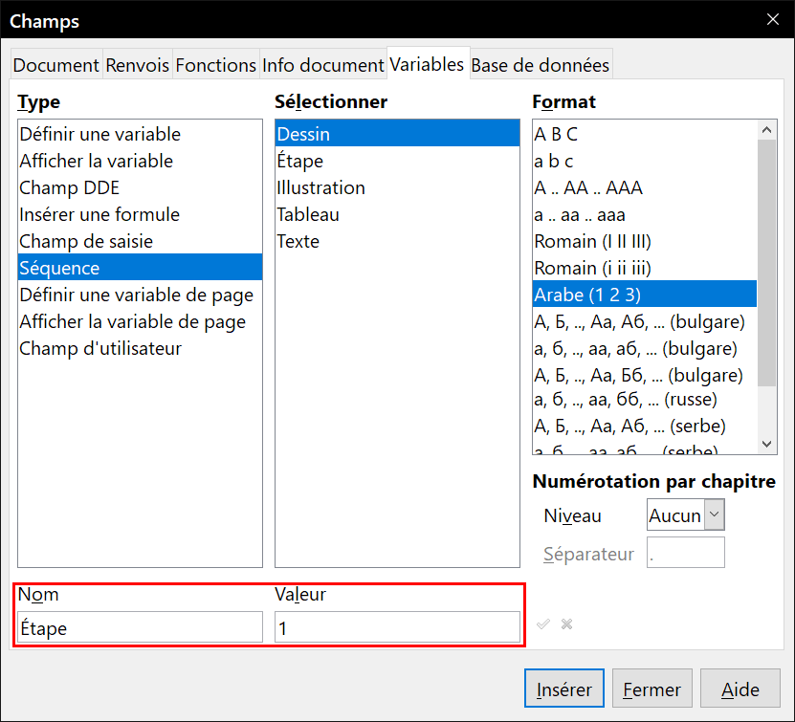
Figure 8 : Définir un champ pour recommencer une séquence de numérotation variable
- Pour continuer avec la séquence normale (c’est-à-dire, pour passer à 2 à l’étape suivante), il faut effacer le contenu du champ Valeur après l’insertion de l’étape 2.

Utiliser l’AutoTexte pour insérer une séquence de numérotation
Vous n’avez probablement pas envie de recommencer tout cela à chaque fois que vous devrez insérer un numéro d’étape. Il vaut mieux créer deux entrées dans l’AutoTexte :
- une pour le champ Étape (Valeur=1) (nommez Étape1, par exemple) ;
- une autre pour le champ Étape = Étape+1 (ÉtapeSuivante) sans Valeur définie.
Insérer ces champs de la même manière que pour tout autre AutoTexte. Voyez « Utiliser l’AutoTexte pour insérer des champs souvent utilisés » page 11. Pour recommencer la numérotation à 1, insérez l’AutoTexte Étape1, puis continuez avec l’AutoTexte ÉtapeSuivante.
Vous pouvez créer des champs semblables pour des sous-étapes ou d’autres suites que vous désirez numéroter avec des lettres (a, b, c), des chiffres romains (i, ii, iii) ou n’importe quelle autre série. Choisissez le format voulu dans la liste Format de la boite de dialogue Champs quand vous créez les codes du champ.
- Conseil
Si une variable que vous avez définie n’est pas utilisée dans le document, l’icône située à côté du champ Valeur est active (colorée). Vous pouvez effacer la variable en cliquant sur cette icône. Pour supprimer une variable utilisée dans le document courant, commencez par effacer tous les champs qui l’utilisent puis enlevez la variable de la liste.

Utiliser les renvois automatiques
Si vous saisissez des renvois vers d’autres parties du document, ceux-ci peuvent facilement devenir obsolètes si vous reformuler un titre, ajoutez ou supprimer des figures ou réorganiser le contenu. Remplacer tous les renvois saisis manuellement par des renvois automatiques et toutes les références seront automatiquement mises à jour quand vous actualiserez les champs pour refléter les modifications effectuées et les bons numéros de page.
- Conseil
Certains utilisateurs se servent de la fonction d’hyperlien de Writer pour les renvois, mais cela a l’inconvénient majeur que le texte visible de l’hyperlien ne reflète pas les modifications du texte auquel il est lié. C’est la raison pour laquelle il est conseillé d’utiliser les renvois dans la plupart des cas.
La création d’un document prévu pour être enregistré en HTML fait exception, car les renvois ne sont pas transformés en hyperlien dans ce format de document.
La page Renvois de la boite de dialogue Champs (Figure 9) donne la liste de quelques types d’éléments tels que les titres, les paragraphes numérotés et les repères de texte. Si les titres des figures ou des tableaux, des séquences personnelles numérotées ou quelques autres éléments encore ont été définis dans un document, ces types apparaissent aussi dans la liste.

Insérer des renvois
Pour insérer un renvoi vers un titre, une figure ou tout autre élément affiché dans la page Renvois :
- Placez le curseur à l’endroit du document où vous voulez voir apparaître le renvoi.
- Si la boite de dialogue Champs n’est pas encore ouverte, sélectionnez Insertion > Renvois… dans la barre de menu ou appuyez sur Ctrl+F2. Dans la liste Type de la page Renvois (Figure 9), cliquez sur le type d’élément que vous voulez référencer (Titre ou Figure par exemple).
- Vous pouvez laisser la boite de dialogue ouverte pendant que vous insérez plusieurs renvois.
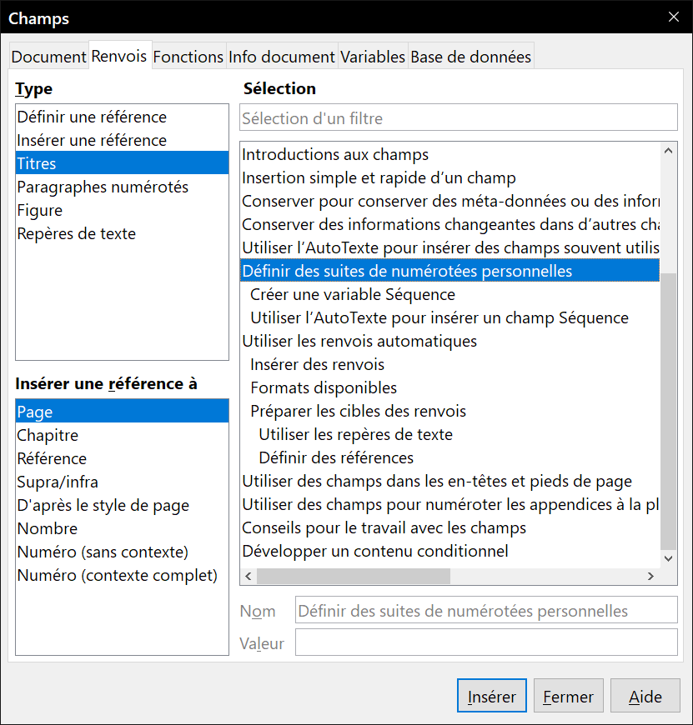
Figure 9 : La page Renvois de la boite de dialogue Champs.
- Cliquez sur l’élément voulu de la liste Sélection qui affiche tant les entrées créées automatiquement (les titres, par exemple) que les références que vous avez définies (par exemple, les repères de texte).
- Dans la liste Insérer une référence à, choisissez le type de référence que vous souhaitez. Les choix dépendent de l’élément sélectionné.
Pour les titres, vous choisirez le plus souvent Référence (qui insère le texte entier du titre) ou Page (qui insère le numéro de la page où le titre se trouve).
Pour les figures, les choix courants sont Catégorie et numéro (qui insère le mot « Figure » et son numéro), Référence (qui insère en plus le texte complet de la légende), Page (pour insérer le numéro de la page où se trouve la figure) ou Numéro (pour insérer uniquement son numéro).
- Cliquez sur Insérer.
Si vous désirez une liste complète des formats de références possibles accompagnés de leurs utilisations, consultez l’aide.

Formats disponibles
Pour tous les types de références, vous pouvez sélectionner un des formats suivants :
- Page : le numéro de page de la cible.
- Chapitre : le numéro du chapitre où est située la cible visée.
- Référence : le texte complet défini en référence.
- Supra/Infra : le mot « Supra » ou « Infra » selon que la cible se trouve au-dessus ou en dessous du champ.
- D’après le style de page : le numéro de page de la cible, mais avec le formatage spécifié pour cette page. Cela est très utile pour mettre une référence vers une des pages préliminaires où la numérotation est normalement en chiffres romains.
Deux options supplémentaires sont disponibles pour les titres et les paragraphes numérotés :
- Numéro (sans contexte) : n’insère que le numéro du titre ou du paragraphe. Par exemple, pour un titre numéroté 2.4, seul 4 sera inséré.
- Numéro (contexte complet) : insère le numéro entier, y compris les niveaux supérieurs. Par exemple, pour un titre numéroté 2.4, le numéro entier (2.4) est inséré.
Pour les objets insérés avec une légende, comme les tableaux ou les figures, vous avez en plus les choix suivants :
- Catégorie et numéro : insère la catégorie et le numéro de l’objet référencé (par exemple, Figure 6). C’est l’options la plus utilisée pour les figures et les tableaux.
- Texte de légende : insère toute la légende de l’objet référencé. Par exemple, « Figure 9 : La page Renvois de la boite de dialogue Champs. »
- Numérotation : insère le numéro de l’objet référencé, sans la catégorie (par exemple, si l’objet référencé est le Tableau 2, le champ ne contiendra que le nombre 2).

Préparer les cibles des renvois
Vous pouvez, de temps en temps, avoir besoin d’insérer un renvoi vers quelque chose qui n’apparaît pas automatiquement dans la page Renvois : une illustration sans légende ou un élément d’une liste à puce par exemple. Avant d’insérer un renvoi vers un élément de ce genre, vous devez le préparer à être référencé comme cible. Pour cela, vous pouvez soit utiliser des repères de texte, soit définir des références.
Quand la cible a été définie, vous pouvez créer un renvoi vers celle-ci comme décrit page 14.

Utiliser les repères de texte
La liste des repères de texte apparaît dans le navigateur où vous pouvez y accéder directement. Dans les documents HTML, les repères de texte sont convertis en ancres vers lesquelles vous pouvez sauter par des hyperliens.
- Sélectionnez le texte que vous voulez repérer ou cliquez à l’emplacement voulu dans le texte puis choisissez Insertion > Repère de texte… dans la barre de menu.
- Dans la boite de dialogue Repères de texte, la plus grande partie indique les repères de texte déjà définis. Saisissez le nom du nouveau repère dans le champ juste au-dessus de celle-ci puis cliquez sur Insérer.

Définir des références
- Sélectionnez Insertion > Renvoi… dans la barre de menu ou appuyez sur Ctrl+F2.
- Dans la page Renvois de la boite de dialogue Champs (Figure 10), cliquez sur Définir une référence dans la liste Type. La liste Sélection affiche alors toutes les références déjà définies. Vous pouvez laisser la page ouverte tant que vous avez des références à définir.
- Dans le document, sélectionnez le texte de la première référence utilisée comme cible du renvoi. Cliquez dans la boite de dialogue Champs. Le texte sélectionné apparaît dans le champ Valeur en bas à droite de la boite. Tapez un nom significatif pour la référence dans le champ Nom.
- Cliquez sur le bouton Insérer. Le nom que vous avez donné à la référence apparaît dans la liste Sélection.
- Répétez les étapes 3 et 4 autant de fois que nécessaire.
- Conseil
Voyez le chapitre 16 pour plus d’information sur la façon de créer des renvois vers d’autres sous-documents d’un document maître.
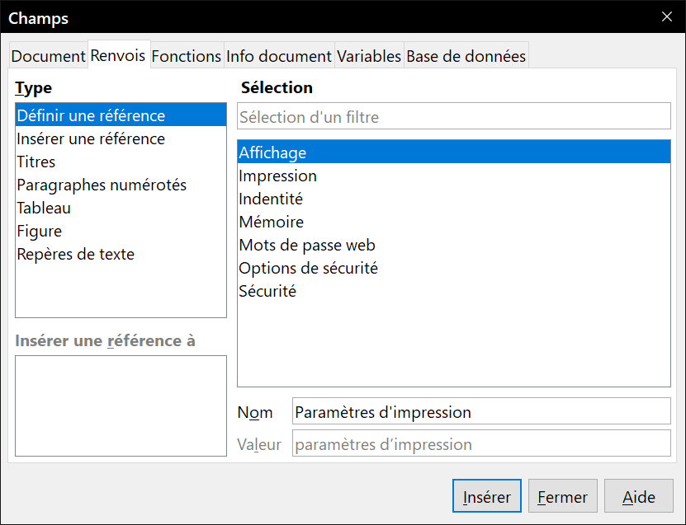
Figure 10 : Définir le nom de la cible d’une référence

Utiliser des champs dans les en-têtes et pieds de page
Vous pouvez insérer des champs dans les en-têtes et les pieds de page en utilisant les techniques déjà décrites dans ce chapitre :
- Pour insérer les champs numéro de page, titre du document, auteur, date et l’heure de la création, date et l’heure actuelles ou nombre total de page, utilisez les Propriétés du document (voir «Utiliser les propriétés du document pour gérer les informations modifiables » page 7) ou sélectionnez Insertion > Champ > [Élément à insérer] dans la barre de menu.
- Pour insérer un renvoi vers un repère de texte, un titre ou un autre élément, choisissez Insertion > Champ > Autres champs… puis sélectionnez Renvois dans la boite de dialogue Champs puis Repère de texte, Titres ou autre dans la liste Type.
- Si vous avez utilisé le style Titre 1 pour vos titres de chapitre, vous pouvez utiliser un champ de la page Document de la boite de dialogue Champs pour insérer le titre du chapitre courant de manière que le contenu de l’en-tête ou du pied de page change d’un chapitre à l’autre. Voyez la Figure 11. (Writer appelle noms les titres des chapitres). Si vous avez utilisé la numérotation des chapitres pour votre style Titre 1, vous pouvez choisir de l’inclure (Numéro et nom de chapitre) ou non (Nom de chapitre) dans le champ.
- Vous pouvez insérer des renvois vers d’autres niveaux de titre en précisant celui-ci dans le champ Niveau en bas à droite de la page Document de la boite de dialogue Champs (Figure 11). Le niveau 1 correspond au style Titre 1, le niveau 2 à Titre 2 et ainsi de suite.
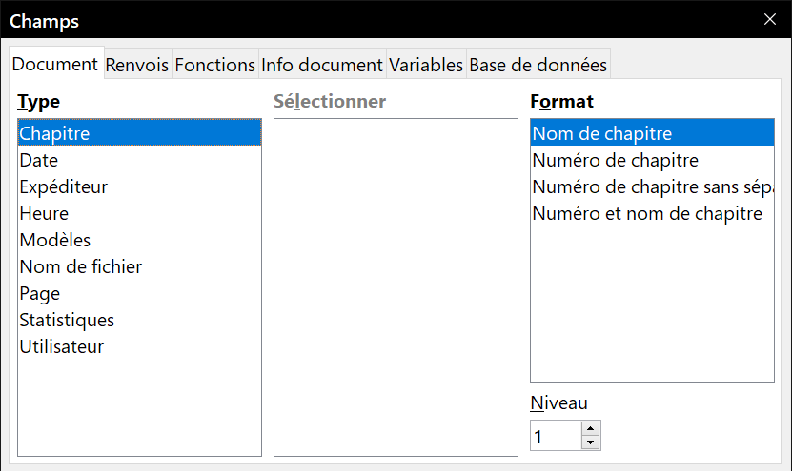
Figure 11 : Insérer le nom et le numéro du chapitre courant dans le document.
- Remarque
Un champ de renvoi dans l’en-tête de la page atteint le premier titre de son niveau sur la page et, dans le pied de page, il atteint le dernier titre de son niveau.
- Pour inclure le numéro de chapitre avec le numéro de page, placez le curseur juste avant le champ Page que vous avez inséré. Dans la page Document de la boite de dialogue Champs, sélectionnez Chapitre dans la colonne Type et Numéro de chapitre sans séparateur dans la colonne Format puis cliquez sur Insérer.
Allez dans l’en-tête ou le pied de page où vous avez inséré ce champ puis tapez le caractère que vous voulez pour séparer le numéro de chapitre du numéro de page, par exemple un point ou un tiret.
Comme la table des matières n’utilisera pas automatiquement ces numéros de chapitre, vous devrez aussi faire une modification dans la page Entrées de la boite de dialogue Table des matières, index ou bibliographie comme celle décrite dans le chapitre 15.
- Vous pouvez ajouter le nombre de page au pied de page ; par exemple, Page 9 sur 12. Tapez le mot « Page » suivi d’un espace devant le champ Page. Tapez un espace, le mot « sur » suivi d’un espace après le champ Page puis sélectionnez Insertion > Champ > Nombre de pages dans la barre de menu.

Conseils pour le travail avec les champs

Raccourcis clavier qui concernent les champs
Voici quelque raccourcis clavier pratiques à utiliser pour travailler avec les champs :
Ctrl+F2 | Ouvre la boite de dialogue Champs.
Ctrl+F8 | Affiche ou masque la trame de fond des champs.
Ctrl+F9 | Affiche ou non le nom des champs au lieu de leur contenu.
F9 | Actualise les champs.

Fixer le contenu des champs
Vous pouvez spécifier un Contenu fixe (option en bas à droite de la Figure 5) pour de nombreux éléments des pages Document et Info document de façon que le contenu du champ ne soit pas actualisé. Vous pouvez, par exemple, utiliser un champ pour insérer la date de création d’un document en désirant que cette date ne change pas. À un autre endroit, vous pouvez utiliser un champ Date pour afficher la date courante et vouloir que ce champ change ; dans ce cas, ne cochez pas l’option Contenu fixe quand vous insérez le champ.

Créer un contenu conditionnel
Un contenu conditionnel est un texte ou unobjet (image, graphique, dessin…) qui peut être inclus ou exclu d’un document selon une condition que vous spécifiez.
Une lettre de rappel pour une facture impayée constitue un exemple simple : le premier et le deuxième rappels peuvent avoir comme sujet « Rappel de facture impayée » tandis que le troisième aura pour sujet « Dernier avertissement » et un paragraphe final différent.
Un exemple plus complexe est offert par le manuel d’un logiciel qui existe en deux versions, Professionnelle et Standard. Les deux versions du produit ont beaucoup en commun, mais la version Professionnelle comporte quelques fonctionnalités que la version Standard n’offre pas. Si vous utilisez du contenu conditionnel, vous pouvez maintenir à jour un seul fichier contenant les informations pour les deux versions et imprimer le manuel ou créer une aide en ligne pour chaque version. Comme vous n’avez pas besoin de gérer deux ensembles d’informations qui sont identiques dans les deux cas, vous ne risquez pas d’oublier d’actualiser les deux versions quand une modification se présente.

Choix du type de contenu conditionnel à utiliser
Cette section décrit plusieurs fonctionnalités de Writer qui peuvent vous aider à concevoir et à gérer un contenu conditionnel. Vous pouvez une ou plusieurs de ces fonctionnalités dans le même document.

Texte conditionnel
Avec un texte conditionnel, vous disposez de deux textes possibles (mot, expression, phrase). L’un d’eux sera affiché et imprimé si la condition que vous spécifiez est remplie, sinon ce sera l’autre texte. Vous ne pouvez pas y inclure d’objets ni éditer le texte hors de la boite de dialogue Champs (pas dans le corps du texte), mais vous pouvez mettre en forme tout le contenu du champ (par exemple, tous les mots en caractères gras). Vous ne pouvez pas non plus inclure de renvoi ni d’autre champ dans le texte.

Texte masqué
Avec un texte masqué (mot, expression, phrase), vous n’avez que deux possibilités : visible ou caché. Si la condition que vous spécifiez est remplie, le texte est caché, sinon il est affiché. Les inconvénients sont les mêmes que pour le texte conditionnel : vous pouvez pas y inclure d’objets, éditer le texte dans le corps du document, en formater une partie ni y inclure des champs.

Paragraphes masqués
Les paragraphes masqués sont des paragraphes comme les autres sauf que vous pouvez spécifier une condition sous laquelle ils ne sont ni affichés ni imprimés. Un paragraphe vide peut aussi être masqué – par exemple, si un champ d’une base de données ne contient rien pour l’enregistrement en cours. Cela est très pratique quand vous fusionnez l’adresse dans une lettre : si vous prévoyez deux lignes pour l’adresse et que la base de données n’en contient qu’une, vous pouvez éviter l’apparition d’une ligne blanche dans le document. Vous pouvez y inclure des images, modifier le texte dans le corps du document, formater n’importe quelle partie du texte et y insérer des champs.

Sections masquées
Les sections masquées ressemblent aux paragraphes masqués, mais elles peuvent comporter plusieurs paragraphes – par exemple, un titre suivi de un ou deux paragraphes. Mais comme une section ne peut pas comporter moins d’un paragraphe, cette méthode n’est pas utilisable pour des mots ou des phrases isolés. Le contenu d’une section masquée se comporte exactement comme celui de toute autre partie du document, mais vous pouvez préciser une condition sous laquelle elle n’est ni affichée ni imprimée. En supplément, une section peut être protégée par un mot de passe.

Planifier le contenu conditionnel
Les programmeurs appellent expressions logiques les conditions. Vous devez formuler une expression logique pour chaque condition car celles-ci sont toujours vraies (remplies) ou fausses (non remplies). Il est possible d’utiliser la même condition en de nombreux emplacements du document, pour différents types de contenus conditionnels.
Pour que le contenu conditionnel fonctionne, il faut :
- choisir ou définir une variable et
- définir une expression logique (condition) impliquant la variable sélectionnée.

Choisir ou définir une variable
Vous pouvez utiliser les variables citées ci-après pour vos propres conditions :
- les variables définies par l’utilisateur ;
- les variables prédéfinies par LibreOffice qui utilisent les valeurs statistiques des propriétés du document ;
- les données d’identité ;
- le contenu des champs de base de données (par exemple, votre carnet d’adresses).
Vous ne pouvez pas utiliser des variables internes (par exemple, un numéro de page ou le nom d’un chapitre) pour formuler des conditions.
Les exemples de ce chapitre utilisent des variables définies par l’utilisateur.

Définir une expression logique (condition) impliquant la variable sélectionnée
La condition compare une valeur fixe spécifiée avec le contenu d’une variable ou d’un champ de base de données.
Pour formuler une condition, utilisez les mêmes éléments que vous auriez utilisés pour créer une formule : des opérateurs, des fonctions statistiques ou mathématiques, des formats de nombre, des variables et des constantes. Les opérateurs possibles sont donnés dans l’aide du logiciel, faites une recherche sur Opérateurs : dans les formules. Vous pouvez définir des expressions assez complexes, mais dans la plupart des cas, une condition simple suffira.

Créer la variable
Pour créer votre variable, cliquez sur le menu Insertion > Champs > Autres champs… ou appuyez sur les touches Ctrl+F2 de votre clavier. Utilisez les options disponibles dans les onglets Info document, Variables et Base de données.

Champs de l’onglet Info document
La section « Utiliser les propriétés du document pour gérer les informations modifiables » en page 7 explique comment définir une propriété de document personnalisée. Vous pouvez utiliser une propriété de document comme variable de base pour votre condition, ou vous pouvez créer un autre champ de propriété de document spécifique pour votre condition.

Champ de variable définie par l’utilisateur
Pour définir un champ de variable personnalisée :
- Placez le curseur à l’endroit où vous souhaitez insérer le champ.
- Dans la boîte de dialogue Champs, sélectionnez l’onglet Variables (voir Figure 12).
- Sélectionnez Définir une variable dans la liste Type et Texte dans la liste Format. Dans le champ Nom, saisissez par exemple ProStandard (pour vous rappeler que la variable est relative aux deux versions du produit). Dans le champ Valeur, saisissez par exemple Standard (pour vous rappeler qu’il s’agit de la version standard du produit et que le texte doit de ce fait être masqué).
- Cochez l’option Invisible de façon à ce que le champ n’apparaisse pas dans le document. Cliquez ensuite sur le bouton Insérer puis sur le bouton Fermer.
- Une petite marque grise devrait être visible à l’endroit où vous avez inséré le champ. Survolez cette marque avec la souris et la formule de champ ProStandard = Standard s’affichera. Nous reviendrons à ce champ plus tard.
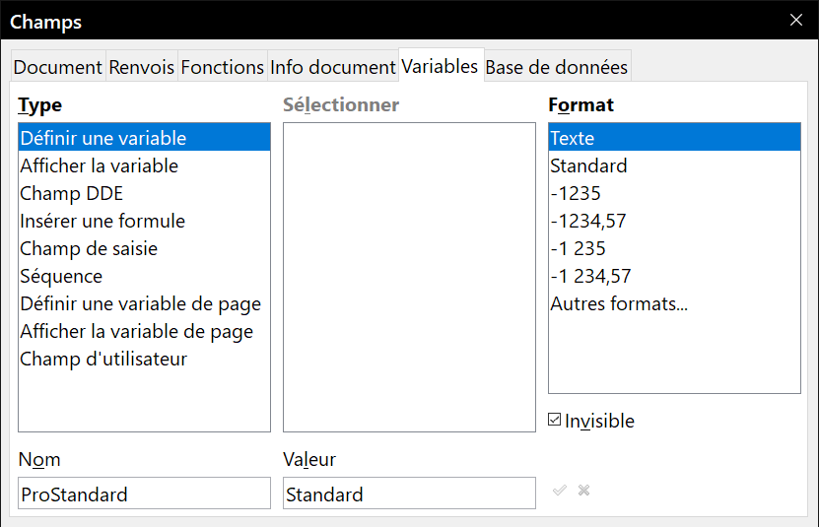
Figure 12 : Définir une variable à utiliser avec un contenu conditionnel.
- Conseil
Dans la mesure où la marque grise est toute petite, vous aurez peut-être du mal à la retrouver, surtout si vous avez d’autres champs dans le document. Vous choisirez sans doute de laisser visible le champ de variable pendant la durée de votre travail et le rendre invisible juste avant de créer la copie finale.
À tout moment, vous pouvez placer le point d’insertion juste avant le champ et cliquer sur le menu Édition > Champs (voir Figure 17) ou faire un clic avec le bouton droit sur le champ et cliquer ensuite sur Champs… dans le menu contextuel. Dans la boîte de dialogue Éditer les champs, cochez ou décochez l’option Invisible.

Appliquer la condition au contenu
Maintenant que vous avez défini la variable, vous pouvez l’utiliser dans une instruction de condition. Cette section décrit certaines possibilités.

Texte conditionnel
Commencez par définir un texte conditionnel qui permettra d’insérer dans le manuel les mots « Super Produit Standard » dans la version standard et « Super Produit Pro » dans la version professionnelle. Vous pouvez utiliser ces champs à n’importe quel moment pour mentionner le nom du produit.
- Placez le curseur où vous souhaitez que l’une de ces phrases apparaisse (vous pourrez la déplacer ou la supprimer ultérieurement, si vous le souhaitez).
- Ouvrez la boîte de dialogue Champs en cliquant sur le menu Insertion > Champs > Autres champs… Cliquez sur l’onglet Fonctions et sélectionnez Texte conditionnel dans la liste Type.
- Comme on le voit sur la Figure 15, saisissez ProStandard EQ “Standard” dans le champ Condition, Super Produit Standard dans le champ Alors et Super Produit Pro dans le champ Sinon.
- Remarque
Ces champs distinguent les majuscules des minuscules et les guillemets sont nécessaires autour des valeurs de texte comme Standard.
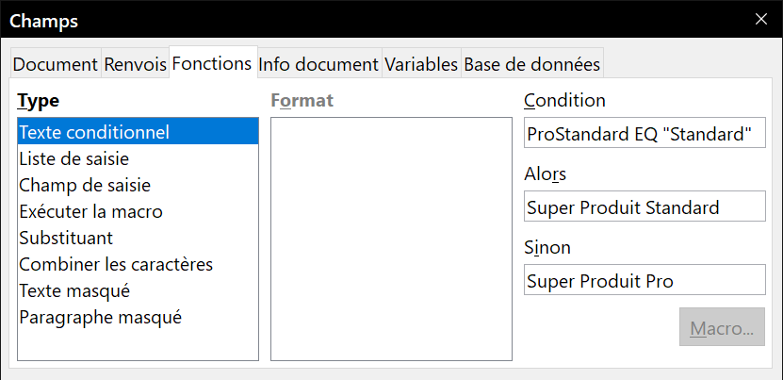
Figure 13 : Insérer un texte conditionnel.
- Cliquez sur le bouton Insérer pour insérer le champ, puis sur le bouton Fermer. Super Produit Standard doit normalement apparaître dans le texte.
- Conseil
Si vous souhaitez insérer ce champ à plusieurs endroits du document (ce qui est souvent le cas pour le nom d’un produit), il est conseillé de créer une entrée d’AutoTexte (voir « Utiliser l’AutoTexte pour insérer des champs souvent utilisés » page 11).

Texte masqué
Vous utiliserez du texte masqué pour les mots ou les phrases courtes qui décrivent des fonctions de Super Produit Pro que l’on ne retrouve pas dans la version Standard. Vous pouvez réutiliser le même champ à divers endroits du document (par exemple, en le copiant et le collant).
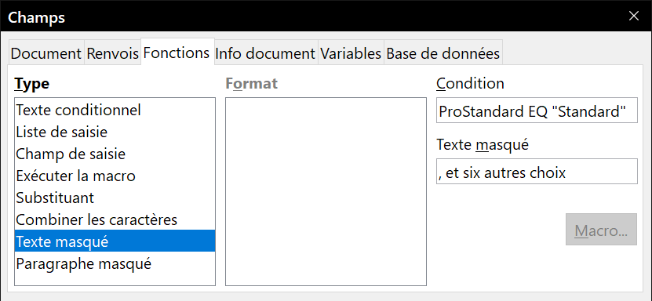
Figure 14 : Créer une condition pour un texte masqué.
Pour créer un champ de texte masqué :
- Cliquez sur le menu Insertion > Champs > Autres champs… pour ouvrir la boîte de dialogue Champs puis sur l’onglet Fonctions.
- Dans la liste Type, sélectionnez Texte masqué (voir Figure 14).
- Comme on le voit sur la Figure 14, saisissez ProStandard EQ “Standard” dans le champ Condition, puis saisissez le texte requis dans le champ Texte masqué. Pour rappel, il s’agit du texte masqué si la condition est vraie.
- Cliquez sur le bouton Insérer pour insérer le champ, puis sur le bouton Fermer.

Paragraphe masqué
Un paragraphe est masqué si la condition est vraie. Pour masquer un paragraphe :
- Cliquez dans le paragraphe à masquer.
- Cliquez sur le menu Insertion > Champs > Autres champs… pour ouvrir la boîte de dialogue Champs, puis sur l’onglet Fonctions (voir Figure 15).
- Dans la liste Type, sélectionnez Paragraphe masqué.
- Dans cet exemple, saisissez ProStandard EQ “Standard” dans le champ Condition.
- Cliquez sur le bouton Insérer pour créer et insérer le champ dans le document. Si une marque de paragraphe supplémentaire apparaît, supprimez-la.
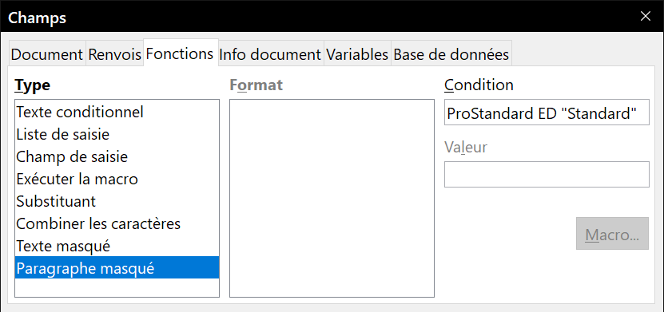
Figure 15 : Créer une condition pour un paragraphe masqué.
Pour afficher les paragraphes masqués dans le but de les éditer, effectuer l’une des actions suivantes :
- Cliquez sur le menu Affichage > Paragraphes masqués afin de vérifier si l’option Paragraphes masqués est bien cochée. Si tel n’est pas le cas, cochez-la.
- Cliquez sur le menu Outils > Options pour ouvrir la boîte de dialogue Options. Cliquez dans la sous-section LibreOffice Writer > Aides au formatage. Cochez l’option Champs : paragraphes masqués.
- Double-cliquez en face de la variable que vous avez utilisée pour définir la condition afin de masquer le texte, et saisissez une valeur de variables différente (cela permet d’afficher tous les paragraphes masqués).
- Double-cliquez en face du champ de texte masqué ou du champ de paragraphe masqué, et modifiez l’instruction de condition (cela permet de modifier uniquement le paragraphe masqué sélectionné).

Section masquée
Une section conditionnelle est masquée si la condition est vraie. Pour créer une section conditionnelle :
- Sélectionnez le texte que vous souhaitez inclure dans une section conditionnelle. (Vous pourrez éditer le texte plus tard, exactement comme vous pouvez éditer tout autre texte.)
- Cliquez sur le menu Insertion > Section pour ouvrir la boîte de dialogue Insérer une section (voir Figure 16). Cliquez sur l’onglet Section. Cochez l’option Masquer puis saisissez la condition dans le champ Sous condition. Si vous le souhaitez, vous pouvez donner un nom à la section (ce qui est vivement recommandé, car vous retrouverez plus facilement une section si votre document en contient plusieurs).
- Cliquez sur le bouton Insérer pour insérer la section dans le document.
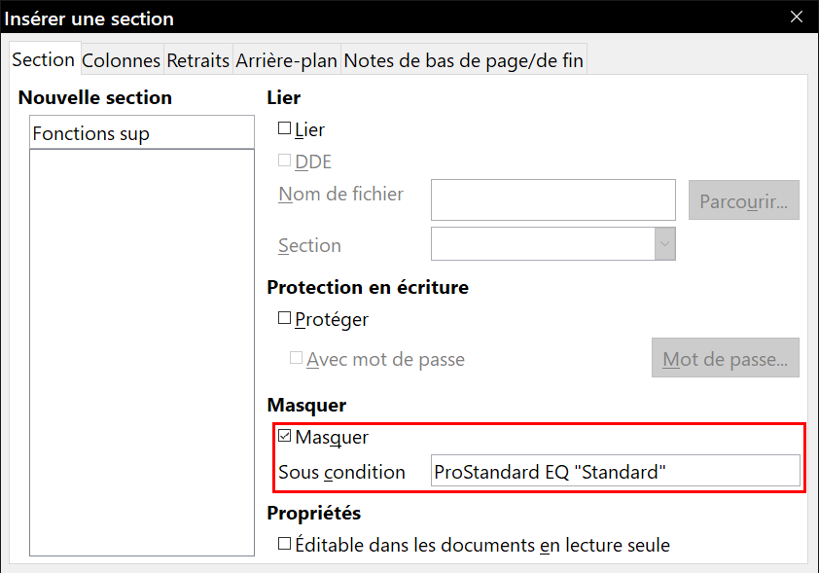
Figure 16 : Créer une section à masquer quand une condition définie est remplie.
Pour afficher une section masquée afin de l’éditer :
- Cliquez sur le menu Format > Sections.
- Dans la boîte de dialogue Éditer les sections (elle ressemble à la boîte de dialogue Insérer une section), sélectionnez la section à éditer dans la liste.
- Décochez l’option Masquer, puis cliquez sur le bouton OK. Vous pouvez désormais éditer le contenu de la section. Une fois les modifications effectuées, vous pouvez cliquer sur le menu Format > Sections et cochez l’option Masquer afin de masquer à nouveau la section.
Pour afficher toutes les sections masquées afin de les éditer, modifiez la valeur de la variable à quelque chose que la condition ne reconnaîtra pas. Dans notre exemple, vous pouvez modifier la valeur à 1.
Pour transformer la section masquée en une partie normale du document (c’est-à-dire pour supprimer les marqueurs de la section, mais pas son contenu) :
- Affichez la section masquée comme décrit ci-avant.
- Dans la boîte de dialogue Éditer les sections, sélectionnez la section à transformer dans la liste.
- Cliquez sur le bouton Supprimer. Le contenu de la section apparaît maintenant comme une partie normale du document.

Modifier la valeur d’une variable
- Recherchez le champ de variable créé (voir la section « Choisir ou définir une variable » en page 20).
- Cliquez une fois juste devant le champ puis faites un clic droit afin d’ouvrir le menu contextuel, et choisissez sur Champs.
- Dans la boîte de dialogue Éditer les champs : variables (voir Figure 17), modifiez la valeur de la variable en Pro.
- Si vous avez défini des champs à mettre à jour automatiquement, tout le texte conditionnel et masqué qui utilise cette variable comme condition sera modifié.
- Remarque
Les textes conditionnels et masqués ne peuvent être édités que dans la boîte de dialogue Éditer les champs.
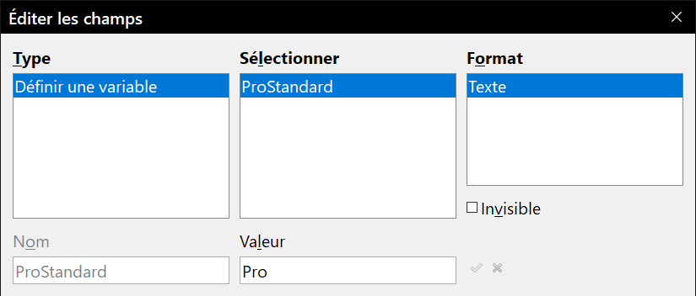
Figure 17 : Modifier la valeur de la variable
- Conseil
Pour désactiver l’actualisation automatique des champs, cliquez sur le menu Outils > Options. Dans la boîte de dialogue Options, cliquez sur la sous-section LibreOffice Writer > Général. Dans la section Actualiser automatiquement, décochez l’option Champs.

Utiliser des champs substituants
Un champ substituant vous invite à introduire quelque chose (du texte, un tableau, un cadre, une image, un objet, etc.).
Pour insérer un champ substituant dans un document :
- Dans l’onglet Fonctions de la boîte de dialogue Champs, sélectionnez Substituant dans la liste Type. Dans la liste Format, choisissez à quoi est destiné le substituant.
- Dans le champ Substituant, saisissez le texte que vous souhaitez voir apparaître dans ce champ.
- Dans le champ Annotation, saisissez le texte que vous souhaitez voir apparaître en infobulle lorsque vous survolerez le champ avec la souris.
La Figure 18 montre un exemple d’insertion d’un champ substituant pour une image.
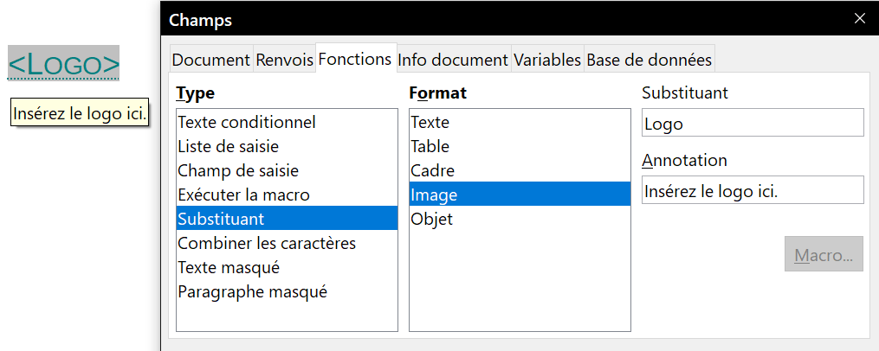
Figure 18 : Insérer un champ substituant.
Étant donné que le champ <Logo> est un substituant d’image, lorsque vous cliquerez dessus, la boîte de dialogue Insérer une image s’ouvrira. Lorsque vous sélectionnerez l’image et cliquerez sur le bouton Ouvrir, l’image choisie remplacera le champ substituant dans le document.
De la même manière, cliquer sur un substituant de tableau ouvre la boîte de dialogue Insérer un tableau, cliquer sur un substituant de cadre ouvre la boîte de dialogue Cadre, et cliquer sur un substituant d’objet ouvre la boîte de dialogue Insérer un objet OLE.
Le substituant de texte est toutefois différent. Vous devez simplement cliquer dessus afin de le mettre en surbrillance et saisir n’importe quel texte qui remplacera le champ.

Utiliser les champs de saisie et les listes de saisie

Champ de saisie
Un champ de saisie est une variable sur laquelle vous pouvez cliquer dans un document afin d’ouvrir une boîte de dialogue qui vous permet d’éditer le texte affiché dans ledit champ. Pour insérer un champ de saisie :
- Cliquez sur le menu Insertion > Champs > Autres champs… pour ouvrir la boîte de dialogue Champs. Cliquez sur l’onglet Fonctions.
- Dans la liste Type, sélectionnez Champ de saisie (voir Figure 19).
- (Optionnel.) Saisissez du texte dans le champ Annotation. Ce texte apparaîtra comme une infobulle lorsque vous survolerez le champ de saisie avec votre souris.
- Dans la petite boîte de dialogue qui s’ouvre, saisissez le texte de la variable (il s’agit d’une brève explication destinée à l’utilisateur concernant l’utilisation du champ). Si vous le souhaitez, ce texte peut être le même que celui saisi dans le champ Annotation à l’étape précédente.
- Cliquez sur le bouton OK.
Pour éditer un champ de saisie, cliquez sur celui-ci dans le document puis modifiez le texte du champ dans la petite boîte de dialogue qui s’ouvre.
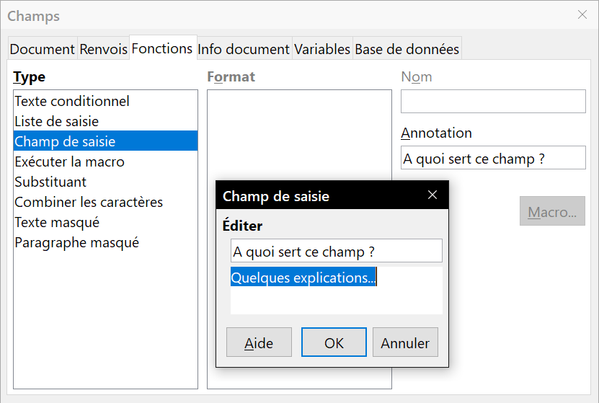
Figure 19 : Insérer un champ de saisie.
Pour éditer l’annotation du champ (voir étape 3 ci-avant), faites un clic droit sur le champ et cliquez sur Champs dans le menu contextuel afin d’ouvrir la boîte de dialogue Éditer les champs (Figure 20).
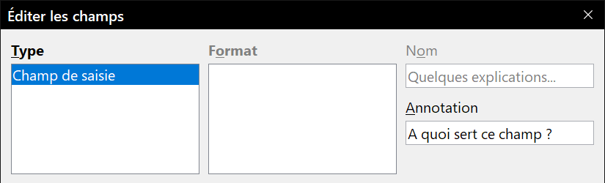
Figure 20 : Éditer un champ de saisie

Liste de saisie
Une liste de saisie est un champ de texte qui affiche un élément d’une liste. Pour insérer une liste de saisie dans un document :
- Cliquez sur le menu Insertion > Champs > Autres champs… pour ouvrir la boîte de dialogue Champs. Cliquez sur l’onglet Fonctions. Dans la liste Type, sélectionnez Liste de saisie (Figure 21).
- Dans le champ Élément, saisissez le nom d’un élément de la liste, puis cliquez sur le bouton Ajouter pour l’ajouter à la liste. Recommencez autant de fois que nécessaire. Pour modifier l’ordre des éléments, sélectionnez un élément dans la liste Éléments de la liste, puis utilisez les boutons Déplacer vers le haut et Déplacer vers le bas.
- Dans le champ Nom, saisissez le nom de la liste.
- Cliquez sur le bouton Insérer.
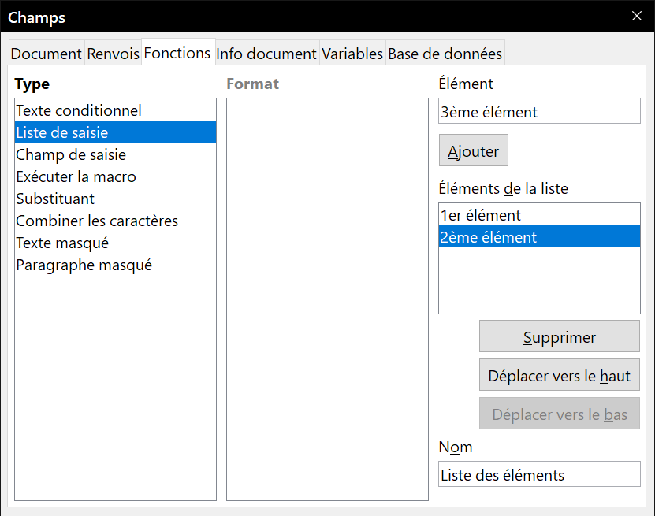
Figure 21 : Définir une liste de saisie.
Pour afficher la boîte de dialogue Choisir un élément (voir Figure 22), cliquez sur le champ de la liste de saisie dans le document.
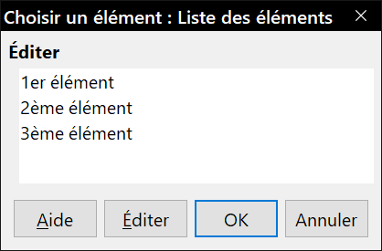
Figure 22 : Choix d'un élément dans une liste de saisie.
Pour ajouter, éditer, supprimer des éléments de la liste, ou modifier leur ordre d’apparition dans la liste, cliquez sur le bouton Éditer dans la boîte de dialogue Choisir un élément. La boîte de dialogue Éditer les champs s’affichera.
Pour éditer rapidement tous les champs et les listes de saisie dans un document, appuyez sur les touches Ctrl+Maj+F9 de votre clavier. Le premier champ de saisie ou de liste du document s’ouvre. Cliquez sur le bouton OK ou sur le bouton Suivant pour déplacer le curseur au champ ou à la liste de saisie suivant. Après le dernier champ de saisie ou de liste, cliquez sur le bouton Suivant ou le bouton OK pour retourner au contenu du document.
- Méthode alternative
Pour une utilisation plus confortable de ce type de document, enregistrez-le au format ott. (modèle de texte). Ainsi, l’utilisateur travaillera sur une copie et sera invité à saisir les informations à l’ouverture automatisée des dialogues de saisie.
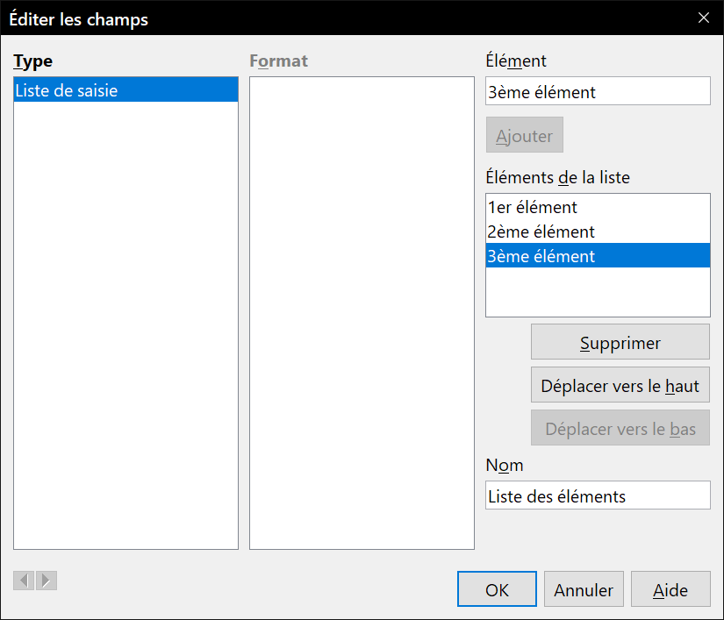
Figure 23 : Éditer les éléments d’une liste de saisie.

